第三章 HDFS

实验一：通过shell命令访问HDFS
【实验名称】 通过shell命令访问HDFS
【实验目的】
- 理解HDFS在Hadoop体系结构中的角色；
- 熟练使用常用的Shell命令访问HDFS；
【实验原理】
HDFS是Hadoop平台的核心组成之一。熟悉使用Hadoop平台需要熟练访问HDFS。
HDFS的访问方式有多种：可通过Web访问，也可通过Shell方式或者API方式访问。基本操作有对文件的读、写、追加、删除等。新建文件夹、删除文件夹等，还可显示文件及文件夹的属性。
Shell方式分以下几类：
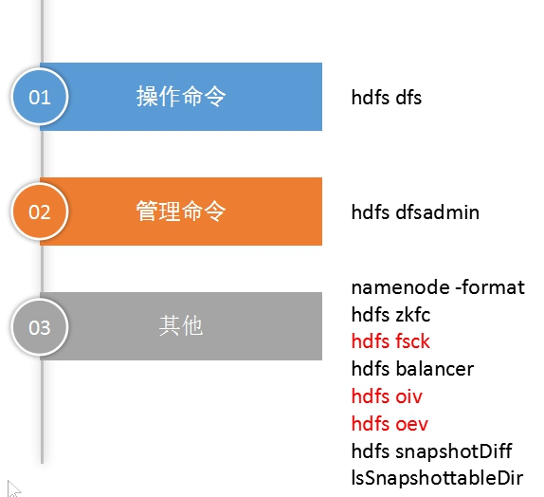
【实验环境】
操作系统：Ubuntu16.04
Hadoop版本：2.7.3或以上版本
【实验步骤】
HDFS有很多shell命令，其中，hdfs dfs命令可以说是HDFS最常用的命令,利用该命令可以查看HDFS文件系统的目录结构、上传和下载数据、创建文件等。该命令的用法为：
hdfs dfs [genericOptions] [commandOptions]

1、掌握常用hdfs操作命令（hdfs dfs），执行并查看结果（可以在终端输入hdfs dfs -help查询命令用法）。
先通过vi在Linux本地创建三个文本文件：txt1.txt、txt2.txt、txt3.txt。文件文件里面随意输入些内容。

(1)列出子目录或子文件
列出/user/${USER}下的文件和目录(前提：/user/${USER}已经存在，否则报错)
hdfs dfs -ls
列出根目录
hdfs dfs -ls /
(2)创建目录(-p表示父目录都会创建)，下面的学号001换成自己的学号。
hdfs dfs -mkdir /001
hdfs dfs -mkdir /001/mydemo2
hdfs dfs -mkdir -p /001/mydemo/x/y/z
hdfs dfs -mkdir /001/mydemo3 /001/mydemo4 /001/mydemo5
(3) 列出HDFS文件下名为/001/mydemo的文件夹中的文件(-R表示列出所有子目录)
hdfs dfs -ls /001/mydemo
hdfs dfs -ls -R /001/mydemo
(4) 上传文件
将本地目录txt1.txt文件上传到HDFS上并重命名为hdfs1.txt：
hdfs dfs -put txt1.txt /001/mydemo/hdfs1.txt
hdfs dfs -copyFromLocal txt2.txt /001/mydemo/hdfs2.txt
（5）本地文件移动到HDFS
hdfs dfs -moveFromLocal txt3.txt /001/mydemo/hdfs3.txt
(6)下载文件
将HDFS中的两个文件hdfs1.txt、hdfs3.txt复制到本地系统，并分别命名为txt11.txt、txt3.txt：
hdfs dfs -get /001/mydemo/hdfs1.txt txt11.txt
hdfs dfs -copyToLocal /001/mydemo/hdfs3.txt txt3.txt
(7) 查看文件
查看HDFS下/001/mydemo/hdfs2.txt文件中的内容：
hdfs dfs -cat /001/mydemo/hdfs2.txt
hdfs dfs -text /001/mydemo/hdfs2.txt
(8) 删除文档
删除HDFS下名为file1的文件（参数r为递归删除）
hdfs dfs -rm -r /001/mydemo/hdfs3.txt
（9）文件或文件夹复制
hdfs dfs -cp /001/mydemo/hdfs1.txt /001/mydemo/hdfs3.txt
（10）文件或文件夹的移动
hdfs dfs -mv /001/mydemo/hdfs3.txt /001/mydemo/hdfs4.txt
（11）touchz 创建一个空文件file
hdfs dfs -touchz /001/mydemo/hdfs5.txt
（12）追加到文件末尾的指令
hdfs dfs -appendToFile txt1.txt /001/mydemo/hdfs5.txt
（13）文件合并再下载
hdfs dfs -getmerge /001/mydemo merge.txt
（14）count统计（显示：目录个数， 文件个数， 文件总计大小 输入路径）
hdfs dfs -count /001/mydemo #目录个数会把自身也算进去
（15）查看文件大小
hdfs dfs -du /001/mydemo
（16）设置扩展属性，获取扩展属性
hdfs dfs -setfattr -n user.from -v http://www.baidu.com /001/mydemo/hdfs1.txt
hdfs dfs -getfattr -d /001/mydemo/hdfs1.txt

2、掌握常用hdfs管理命令（hdfs dfsadmin），执行并查看结果（可以在终端输入hdfs dfsadmin -help查询命令用法）。
（1）安全模式相关
hdfs dfsadmin -safemode get ## 返回安全模式是否开启的信息
hdfs dfsadmin -safemode enter ## 进入安全模式
hdfs dfsadmin -safemode leave ##强制 NameNode 离开安全模式
hdfs dfsadmin -safemode wait ## 等待，一直到安全模式结束
（2）快照
作用：备份，防止数据的丢失
本质：将要打快照的数据拷贝到一个隐藏目录，默认情况下快照是禁用的
快照目录：开启快照后在当前路径下会有一个.snapshot的隐藏文件
慎用,文件副本本身有三份，快照也会有三份，浪费空间。
开启或禁用快照功能
hdfs dfsadmin -allowSnapshot <snapshotDir>
hdfs dfsadmin -disallowSnapshot <snapshotDir>
例如：
hdfs dfsadmin -allowSnapshot /001/mydemo
hdfs dfsadmin -disallowSnapshot /001/mydemo2

创建快照、删除快照、重命名快照的命令如下：
hdfs dfs -createSnapshot <snapshotDir> [<snapshotName>]
hdfs dfs -deleteSnapshot <snapshotDir> <snapshotName>
hdfs dfs -renameSnapshot <snapshotDir> <oldName> <newName>

例如：
hdfs dfs -createSnapshot /001/mydemo s1
hdfs dfs -renameSnapshot /001/mydemo s1 s2
hdfs dfs -deleteSnapshot /001/mydemo s2

（3）配额（quota）
setQuota指的是对HDFS中某个目录设置文件和目录数量之和的最大值。如果设置名称配额为n，实际上该目录只能存放(n-1)个文件
hdfs dfsadmin -setQuota <quota> <dirname>...<dirname>
例如：
hdfs dfsadmin -setQuota 3 /001/mydemo3

试着上传三个文件：
hdfs dfs -put txt1.txt /001/mydemo3
hdfs dfs -put txt2.txt /001/mydemo3
hdfs dfs -put txt3.txt /001/mydemo3
取消名称配额：
hdfs dfsadmin -clrQuota /001/mydemo3
试着上传第三个文件：
hdfs dfs -put txt3.txt /001/mydemo3

（4）空间配额setSpaceQuota
setSpaceQuota针对的是设置HDFS中某个目录可用存储空间大小，单位是byte。在使用该命令的时候最好设置空间大小为数据块（默认128MB）的整数倍。
hdfs dfsadmin -setSpaceQuota <quota> <dirname>...<dirname>
例如：
hdfs dfsadmin -setSpaceQuota 134217728 /001/mydemo4

hdfs dfs -put jdk-8u212-linux-x64.tar.gz /001/mydemo4
取消空间配额:
hdfs dfsadmin -clrSpaceQuota /001/mydemo4
再试试：
hdfs dfs -put jdk-8u212-linux-x64.tar.gz /001/mydemo4

（5）报告文件系统的基本信息和统计信息
hdfs dfsadmin -report
（6）查看拓扑
hdfs dfsadmin -printTopology
- 命令的综合运用
在本地创建一个文件file1，查看file1是否创建成功，往file1内写一些内容。在HDFS上创建一个文件夹folder1，把file1上传到folder1中。查看是否上传成功，成功后查看file1的内容。把file1下载到本地，查看本地file1的内容。把folder1删除，并查看是否删除成功。最后把本地的file1删除。

实验二：熟悉Maven的JAVA开发环境
【实验名称】熟悉基于Maven的JAVA开发环境
【实验目的】
（1）所谓“工欲善其事，必先利其器”，IDEA+Maven（或Eclipse+ Maven）是几乎所有从事JAVA开发的企业和工程师的优先选择的开发工具。通过本次实验使得学生懂得如何配置和使用IDEA+Maven开发环境。
（2）了解如何使用IDEA进行创建Maven工程、运行Maven工程。
（3）了解Maven的一些基本命令，如打包命令
为后面章节程序的开发做好准备。
【实验原理】
使用IDEA+Maven环境，开发一个Hello World程序，并运行。
【实验环境】
Windows 64位
JDK1.8安装包
Maven安装包
IDEA安装包
注意：
- 此实验以Windows例，如果Linux环境，采用安装包和配置环境变量的方式不一样，但配置和使用IDEA的方式是相似的。
- 如果采用Linux环境，且多用户同时使用，为了避免本地仓库的权限问题，可从Maven安装目录的conf/settings.xml拷贝到~/.m2下，并修改“~/.m2/settings.xml”中的localRepository为当前用户有权限的目录。
<localRepository>local_repo</localRepository>
- 环境可以连接互联网（打开百度网页看是否正常来确认），如果不能连接互联网，此实验将无法进行。
【实验步骤】
1、下载或拷贝相关安装包
- jdk-8u221-windows-x64.exe
- ideaIC-2018.1.8.exe
- apache-maven-3.5.4-bin.zip
2、安装JDK
- 双击jdk-8u221-windows-x64.exe进行安装，安装过程一路点击下一步即可。（修改安装目录到D盘）
- 配置环境变量
配置JAVA_HOME，值为：安装路径，如：
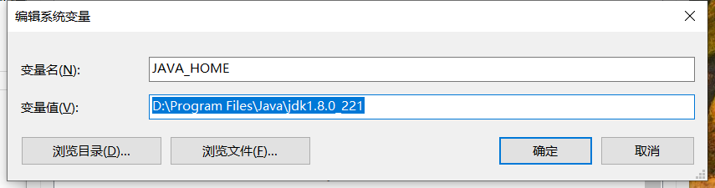

配置 CLASSPATH，值为：
%JAVA_HOME%/lib/dt.jar;%JAVA_HOME%/lib/tools.jar;.
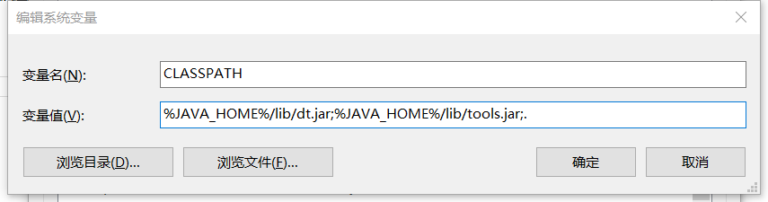
配置 Path，值为：
%JAVA_HOME%\bin
%JAVA_HOME%\jre\bin
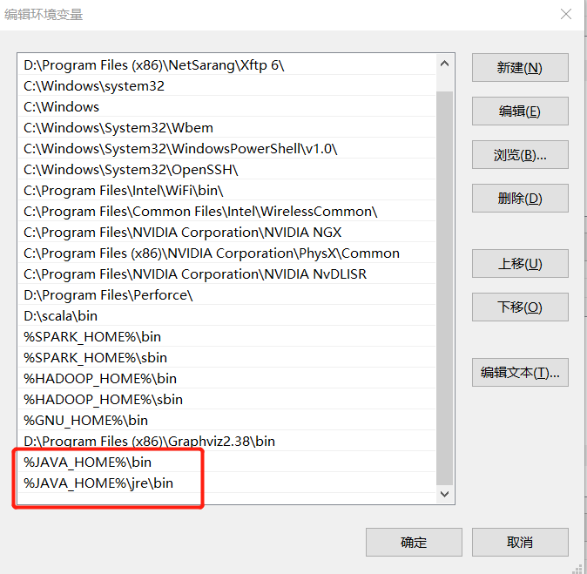
输入java -version 测试：
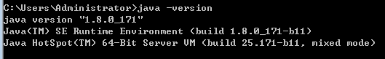

3、安装Maven
（1）maven 解压，比如：D:\
（2）配置环境变量
MAVEN_HOME ，值为： D:\Program Files\Java\apache-maven-3.5.4
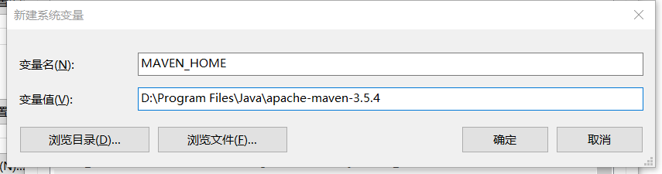
PATH 增加： %MAVEN_HOME%\bin
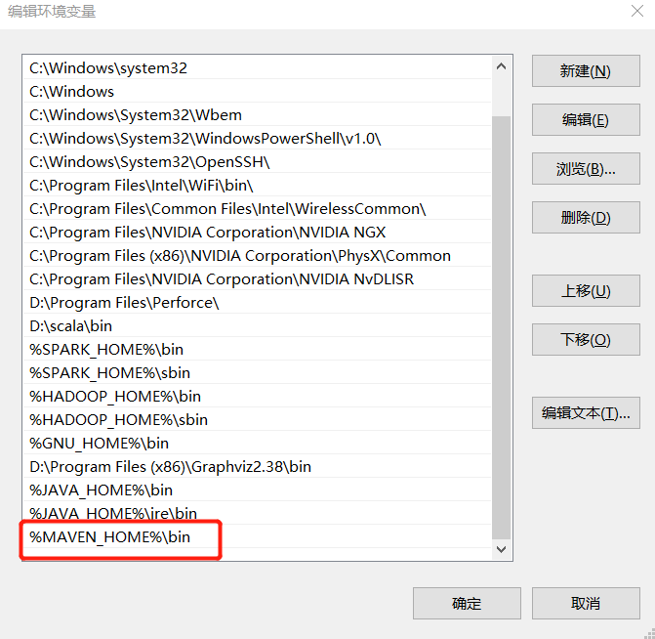
（3）输入mvn -v 测试
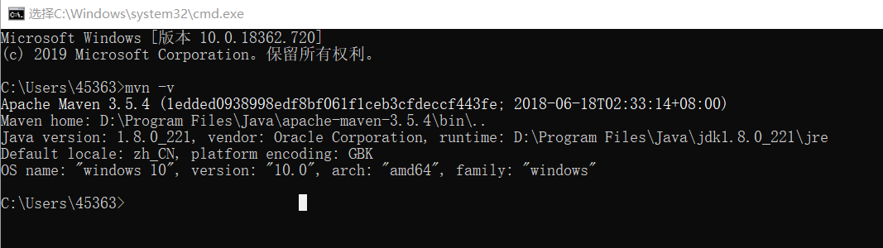
（4）配置Maven
打开Maven安装目录下的conf目录，如D:\apache-maven-3.5.4\conf,找到setting.xml，修改里面的内容（可以安装Notepad++等文本工具来编辑，这样换行显示才正常）。
（a）配置localRepository表示本地仓库的存储位置。
搜索“localRepository”找到相关的配置如下图，增加“ <localRepository>D:/repo</localRepository>”，目录自行定义。
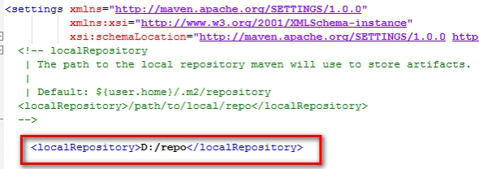

（b）搜索“mirrors”，找到如下内容，增加红色框内的配置。
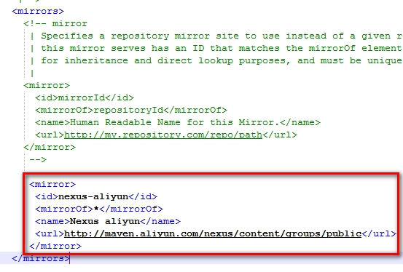
即：
<mirror>
<id>nexus-aliyun</id>
<mirrorOf>*</mirrorOf>
<name>Nexus aliyun</name>
<url>http://maven.aliyun.com/nexus/content/groups/public</url>
</mirror>

4、安装IDEA
- 安装
双击ideaIC-2018.1.6.exe，一路点击下一步即可。(修改安装到D盘里，激活方法参考：https://www.cnblogs.com/Lusai/p/10456058.html，此处仅供学习使用，商用请购买正版)
- 配置Maven
首次启动IDEA，需要同意许可协议，选择IDEA的风格等等。之后出现下面的界面，点击Configure → Setting

按下图的步骤，设置maven及setting.xml的位置。
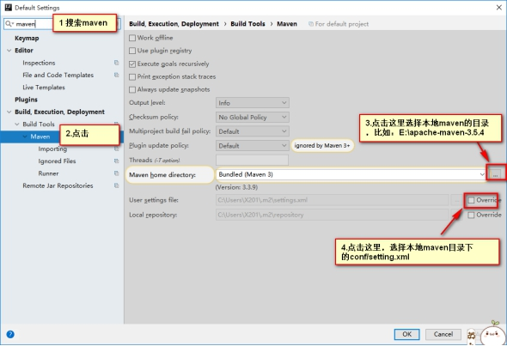
设置完后，效果如下：
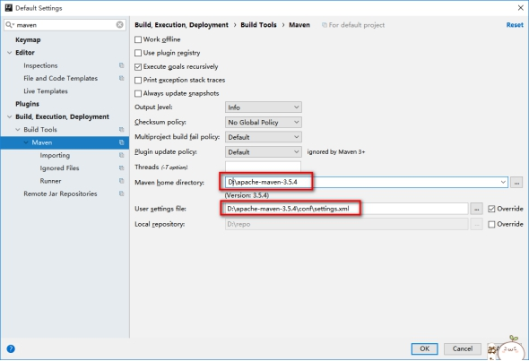
5、创建工程
（1）点击【Create New Project】

（2）点击左侧的“Maven”，如果右上方提示<No SDK>，点击右侧的New，选择本地的JDK安装路径。接着点击“Create from archetype”，选择以“quickstart”结尾的类型，这个类型可以快速创建一个具有maven基本文件结构的工程。
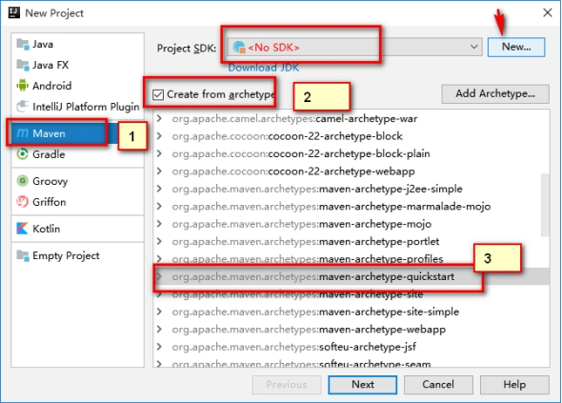
（3）设置项目的“坐标”（groupId，artifactId，version）。
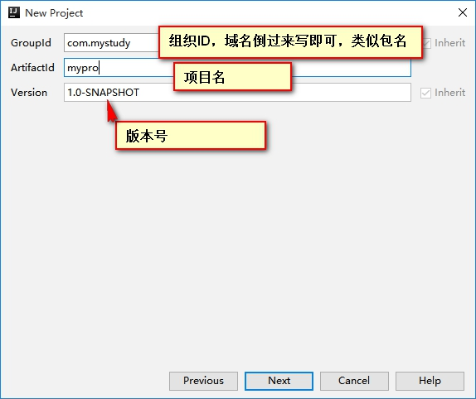
接下来，一直点【Next】直到完成。
（4）项目刚开始会自动联网下载一些东西。很快就看到项目的结构。
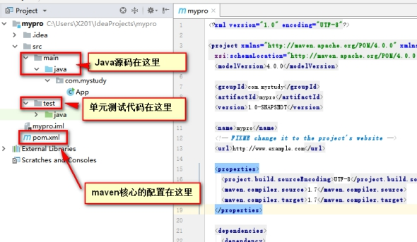
（5）修改pom.xml，指定工程的主类
选择pom.xml，并编辑，如下图：
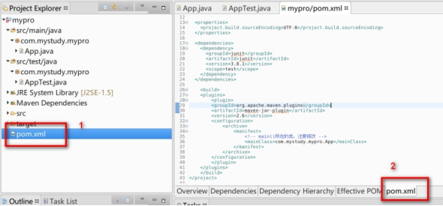
修改pom.xml，在</project>前的<build>节点下增加下面内容。
注意：<mainClass>与</mainClass> 之间的内容表示主类，请修改为实际工程的主类。
<plugins>
<plugin>
<groupId>org.apache.maven.plugins</groupId>
<artifactId>maven-shade-plugin</artifactId>
<version>2.4.3</version>
<executions>
<execution>
<phase>package</phase>
<goals>
<goal>shade</goal>
</goals>
<configuration>
<transformers>
<transformer implementation="org.apache.maven.plugins.shade.resource.ManifestResourceTransformer">
<!-- main()所在的类，注意修改 -->
<mainClass>com.mystudy.App</mainClass>
</transformer>
</transformers>
</configuration>
</execution>
</executions>
</plugin>
</plugins>
效果如下图：
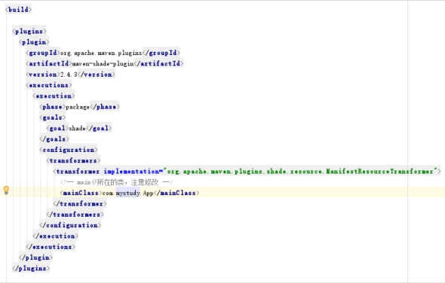
（6）pom.xml修改后，记得刷新（刷新工程的目的是重新刷新依赖等）
点击pom.xml，右键，选择【Maven】→【Reimort】。
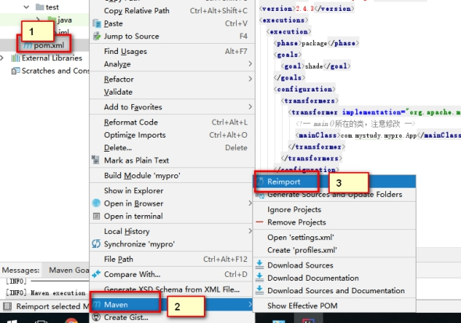
（7）在IDEA中运行工程
选中主类，右键，【Run App.main()】，如下图：
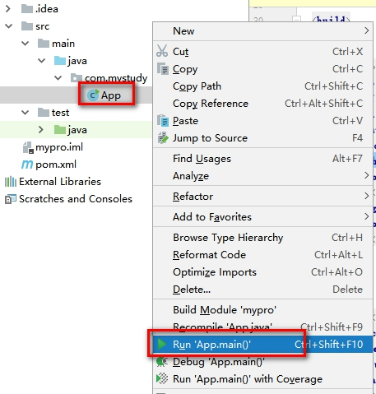
即可看到程序的输出结果。
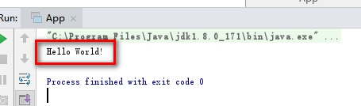

（8）在命令行中构建（打包）工程
点击最左下角的小图标，点击Terminal，
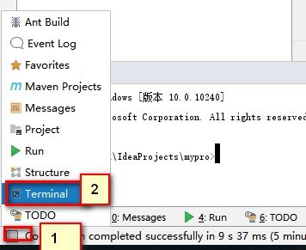
此时将显示命令输入（类似cmd一样的效果），默认已经在当前项目的目录，如：C:\Users\X201\IdeaProjects\mypro 。
输入下面命令进行打包：
mvn clean package

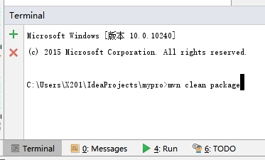
可以看到下面结果：
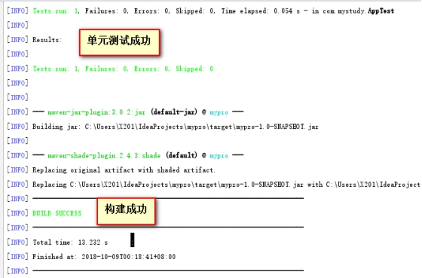
（9）在命令行中运行
查看生成的jar包：
dir target
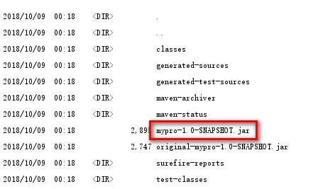
运行jar包：
java -jar target/mypro-1.0-SNAPSHOT.jar
如下图，得到预期的结果。
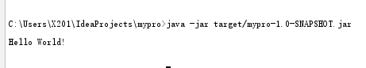

实验三：通过API访问HDFS
【实验名称】 通过API访问HDFS
【实验目的】
1.理解HDFS在Hadoop体系结构中的角色；
2.熟悉通过java API访问 HDFS。
【实验原理】
HDFS是hadoop平台的核心组成之一。熟悉使用hadoop平台需要熟练访问HDFS。HDFS的访问方式有多种。可通过web访问，也可通过shell方式或者API方式访问。基本操作有读、写、追加、删除、新建文件夹、删除文件夹、显示文件及文件夹的属性等。
HDFS主要用到了FileSystem类，相关的接口可以在这里查到：
http://hadoop.apache.org/docs/r2.7.3/api/org/apache/hadoop/fs/FileSystem.html
或通过IDEA，Ctrl+点击 FileSystem类，也可以看到源码。
一、下面列了常用接口：
- 获取FileSystem，通过get()方法
修饰符及返回值 | 方法及描述
static FileSystem | get(Configuration conf)  根据 配置获取FileSystem实例
static FileSystem | get(URI uri, Configuration conf)  根据 URI的模式和权限获取配置的FileSystem实例，URI是统一资源标识符(uniform resource identifier)
static FileSystem | get(URI uri, Configuration conf, String user)  根据 URI、配置和用户获取FileSystem实例

- 获取输入流FSDataInputStream，通过open()方法
修饰符及返回值 | 方法及描述
FSDataInputStream | open(Path f)  在指定的路径上打开FSDataInputStream

- 创建输出流FSDataOutputStream，通过create()方法
修饰符及返回值 | 方法及描述
static FSDataOutputStream | create(FileSystem fs, Path file, FsPermission permission)  使用指定的路径和权限创建一个文件，并返回FSDataOutputStream
FSDataOutputStream | create(Path f)  使用指定的路径创建一个文件，并返回FSDataOutputStream
FSDataOutputStream | create(Path f, boolean overwrite)  使用指定的路径创建一个文件，overwrite表示是否覆盖原文件，并返回FSDataOutputStream
FSDataOutputStream | create(Path f, boolean overwrite, int bufferSize)  使用指定的路径创建一个文件，bufferSize表示是缓冲区大小，并返回FSDataOutputStream

- 创建目录，通过mkdirs()方法
修饰符及返回值 | 方法及描述
static boolean | mkdirs(FileSystem fs, Path dir, FsPermission permission)  使用提供的权限创建目录
boolean | mkdirs(Path f)  使用默认的权限来调用 mkdirs(Path, FsPermission) 接口

- 删除文件，通过delete()方法
修饰符及返回值 | 方法及描述
boolean | delete(Path f)  删除文件，此接口即将废弃，建议换用delete(Path, boolean)
abstract boolean | delete(Path f, boolean recursive)  删除文件，recursive表示是否递归

- 列出子目录或子文件，通过listStates()方法
修饰符及返回值 | 方法及描述
abstract FileStatus[] | listStatus(Path f)  如果路径是一个目录，列出它的子文件或子目录的状态信息

（7）设置文件扩展属性
修饰符及返回值 | 方法及描述
void | setXAttr(Path path, String name, byte[] value)  设置文件或目录的扩展属性

（8）获取文件扩展属性，通过getXAttr()方法
修饰符及返回值 | 方法及描述
byte[] | getXAttr(Path path, String name)  传入属性名称，获取文件或目录中扩展属性的值

【实验环境】
操作系统：Linux
Hadoop版本：2.7.3或以上版本
JDK版本：1.8或以上版本
Java IDE：IDEA/Eclipse
Maven: apache-maven-3.5.4-bin
【实验步骤】
采用Maven开发，需要在pom.xml中配置依赖和主类。参考配置如下：
<?xml version="1.0" encoding="UTF-8"?>

<project xmlns="http://maven.apache.org/POM/4.0.0" xmlns:xsi="http://www.w3.org/2001/XMLSchema-instance"
xsi:schemaLocation="http://maven.apache.org/POM/4.0.0 http://maven.apache.org/xsd/maven-4.0.0.xsd">
<modelVersion>4.0.0</modelVersion>

<groupId>com.mystudy</groupId>
<artifactId>mypro</artifactId>
<version>1.0-SNAPSHOT</version>

<name>mypro</name>
<!-- FIXME change it to the project's website -->
<url>http://www.example.com</url>

<properties>
<project.build.sourceEncoding>UTF-8</project.build.sourceEncoding>
<maven.compiler.source>1.7</maven.compiler.source>
<maven.compiler.target>1.7</maven.compiler.target>
</properties>

<dependencies>
<dependency>
<groupId>junit</groupId>
<artifactId>junit</artifactId>
<version>4.11</version>
<scope>test</scope>
</dependency>

<dependency>
<groupId>org.apache.hadoop</groupId>
<artifactId>hadoop-client</artifactId>
<version>2.7.3</version>
</dependency>

</dependencies>

<build>

<plugins>
<plugin>
<groupId>org.apache.maven.plugins</groupId>
<artifactId>maven-shade-plugin</artifactId>
<version>2.4.3</version>
<executions>
<execution>
<phase>package</phase>
<goals>
<goal>shade</goal>
</goals>
<configuration>
<transformers>
<transformer
implementation="org.apache.maven.plugins.shade.resource.ManifestResourceTransformer"><!-- main()所在的类，注意修改 -->
<mainClass>com.test.App</mainClass>
</transformer>
</transformers>
</configuration>
</execution>
</executions>
</plugin>
</plugins>
</build>
</project>
- 文件的创建
/**
*在HDFS上创建/mydir/test2.txt文件
*注意：HDFS入口到/etc/hadoop/conf/core-site.xml，name:fs.defaultFS查找。
*/
package com.mystudy;
import org.apache.hadoop.conf.*;
import org.apache.hadoop.fs.*;
import java.net.URI;

/**
* HDFS： Create File
*
*/
public class CreateFile {
public static void main(String[] args) throws Exception{
Configuration conf=new Configuration();
//配置NameNode地址
URI uri=new URI("hdfs://node1:8020");
//指定用户名,获取FileSystem对象
FileSystem fs=FileSystem.get(uri,conf,"hadoop");
//define new file
Path path=new Path("/mydir/test2.txt");
FSDataOutputStream os=fs.create(path,true);
os.writeBytes("hello,hdfs!");

//关闭流
os.close();

//不需要再操作FileSystem了，关闭
fs.close();
}
}
- 文件的删除
/**
*在HDFS上删除/mydir/test2.txt文件
*/
package com.mystudy;
import org.apache.hadoop.conf.*;
import org.apache.hadoop.fs.*;
import java.net.URI;

/**
* HDFS： Delete File
*
*/
public class DeleteFile {
public static void main(String[] args) throws Exception{
Configuration conf=new Configuration();
//配置NameNode地址
URI uri=new URI("hdfs://192.168.168.131:8020");
//指定用户名,获取FileSystem对象
FileSystem fs=FileSystem.get(uri,conf,"hadoop");
Path path=new Path("/mydir/test2.txt");
fs.delete(path,true);
//不需要再操作FileSystem了，关闭
fs.close();
}
}

- 文件的上传
/**
*上传本地文件WC.txt到HDFS
*/
package com.mystudy;
import org.apache.hadoop.conf.*;
import org.apache.hadoop.fs.*;
import java.net.URI;

/**
* HDFS： Upload File
*
*/
public class UploadFile {
public static void main(String[] args) throws Exception{
Configuration conf=new Configuration();
//配置NameNode地址
URI uri=new URI("hdfs://node1:8020");
//指定用户名,获取FileSystem对象
FileSystem fs=FileSystem.get(uri,conf,"hadoop");
//local file
//Path：要上传文件的路径
// Path src=new Path("/home/hadoop/WC.txt"); //这是在linux的路径
Path src=new Path("D:\\WC.txt"); //这是在windows的路径
//HDFS file
//上传路径，可以自定义
Path dst=new Path("/mydir");
fs.copyFromLocalFile(src,dst);
//不需要再操作FileSystem了，关闭
fs.close();
}
}

- 文件的下载
/**
*从HDFS上下载文件test2.txt到本地
*/
package com.mystudy;
import org.apache.hadoop.conf.*;
import org.apache.hadoop.fs.*;
import java.net.URI;

/**
* HDFS： Download File
*
*/
public class FileDown {
public static void main(String[] args) throws Exception{
Configuration conf=new Configuration();
//配置NameNode地址
URI uri=new URI("hdfs://192.168.168.131:8020");
//指定用户名,获取FileSystem对象
FileSystem fs=FileSystem.get(uri,conf,"hadoop");
//HDFS file
Path src=new Path("/mydir/test2.txt");
//local file
Path dst=new Path("D:\\");
fs.copyToLocalFile(src,dst);

//不需要再操作FileSystem了，关闭
fs.close();
}
}

- 文件属性查看
/**
*查看HDFS上文件的属性
*/
package com.mystudy;
import org.apache.hadoop.conf.*;
import org.apache.hadoop.fs.*;
import java.net.URI;
import java.sql.Date;
import java.text.SimpleDateFormat;
public class FileDetail {
public static void main(String[] args) throws Exception {
Configuration conf=new Configuration();
URI uri=new URI("hdfs://node1:8020");
FileSystem fs=FileSystem.get(uri,conf,"hadoop");
//locate file
Path fpath=new Path("/mydir/WC.txt");
FileStatus filestatus=fs.getFileLinkStatus(fpath);
//get block size
long blocksize=filestatus.getBlockSize();
System.out.println("blocksize:"+blocksize);
//get file size
long filesize=filestatus.getLen();
System.out.println("filesize:"+filesize);
//get file owner
String fileowner=filestatus.getOwner();
System.out.println("fileowner:"+fileowner);
//get file access time
SimpleDateFormat formatter=new SimpleDateFormat("yyyy-mm-dd hh:mm:ss");
long accessTime=filestatus.getAccessTime();
System.out.println("access time:"+formatter.format(new Date(accessTime)));
//get file modify time
long modifyTime=filestatus.getModificationTime();
System.out.println("modify time:"+formatter.format(new Date(modifyTime)));
}
}

- 文件读取
/**
*查看HDFS上的/mydir/WC.txt文件的内容
*/
package com.mystudy;
import java.io.InputStream;
import java.net.URI;

import org.apache.hadoop.conf.Configuration;
import org.apache.hadoop.fs.FileSystem;
import org.apache.hadoop.fs.Path;
import org.apache.hadoop.io.IOUtils;

/**
* HDFS： Create File
*
*/
public class ReadFile {
public static void main(String[] args) throws Exception{
Configuration conf=new Configuration();
//配置NameNode地址
URI uri=new URI("hdfs://192.168.168.131:8020");
//指定用户名,获取FileSystem对象
FileSystem fs=FileSystem.get(uri,conf,"hadoop");
Path path = new Path("/mydir/WC.txt");
InputStream is = fs.open(path);
IOUtils.copyBytes(is, System.out, conf);
IOUtils.closeStream(is);

//不需要再操作FileSystem了，关闭
fs.close();
}
}

拓展内容：在Windows10里装hadoop的单机模式，以便mapreduce程序的本地开发
  - 解压缩hadoop-2.7.3.tar.gz安装包到D:\
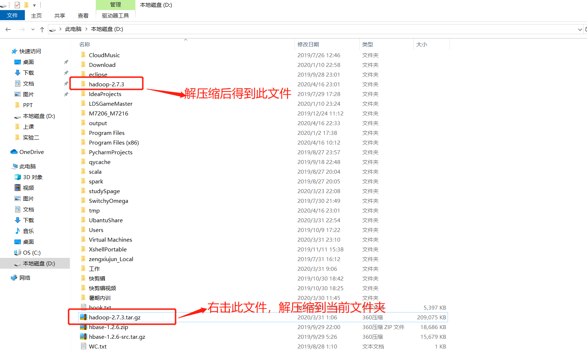
  - 解压缩hadooponwindows-master.zip到当前文件夹
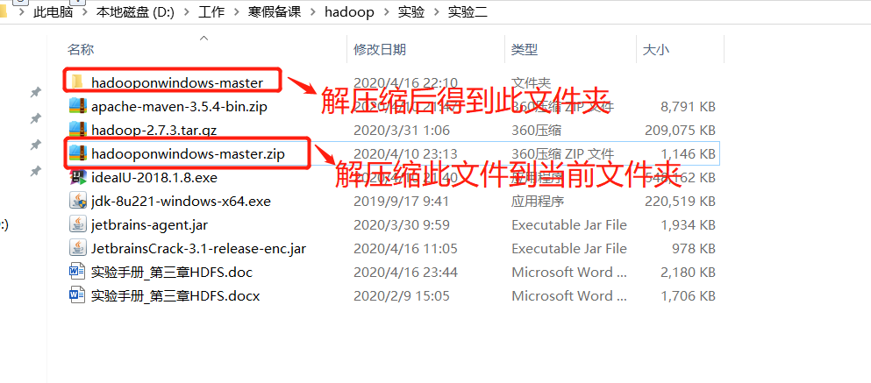
然后将hadooponwindows-master文件夹里的bin文件夹复制，
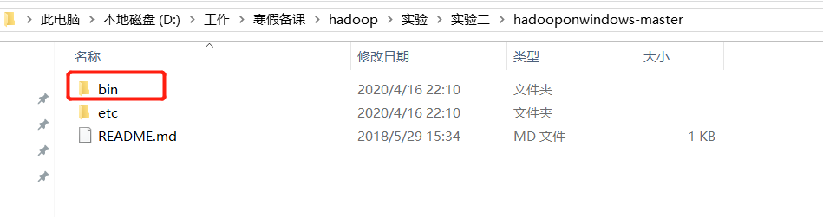
粘贴到Hadoop的安装目录D:\hadoop-2.7.3，覆盖掉其里面的bin文件夹。
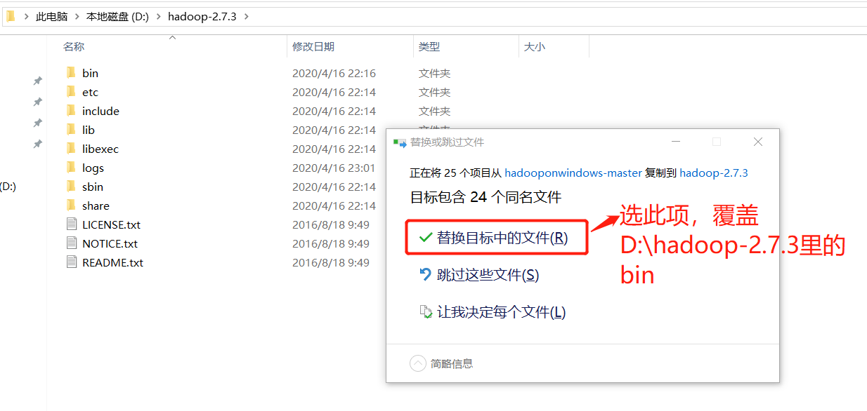
  - 将hadooponwindows-master文件夹里的bin文件夹的hadoop.dll复制，粘贴到C:\Windows\System32
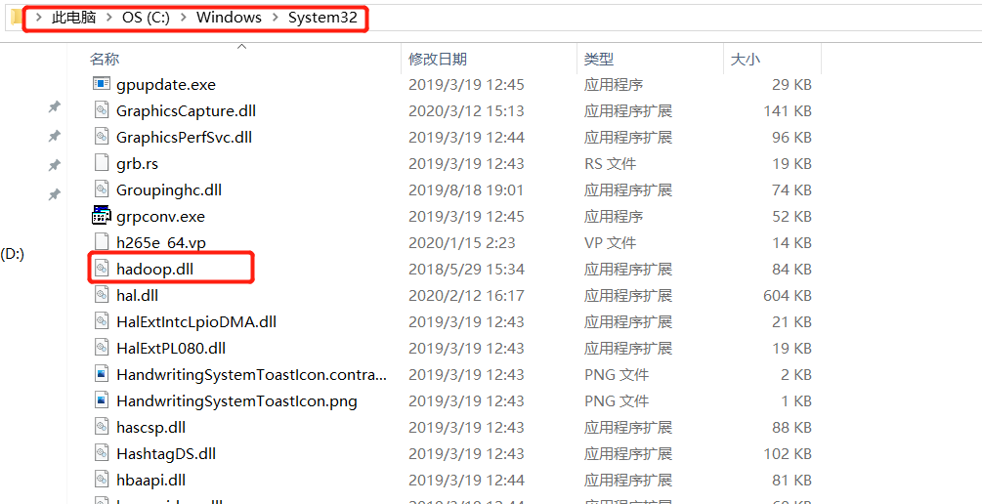
  - 配置hadoop环境变量，创建 HADOOP_HOME，变量值为hadoop-2.7.3的路径：D:\hadoop-2.7.3，同时在 Path 下增加变量 ：%HADOOP_HOME%\bin 和 %HADOOP_HOME%\sbin
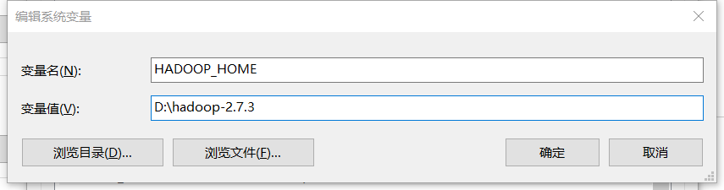
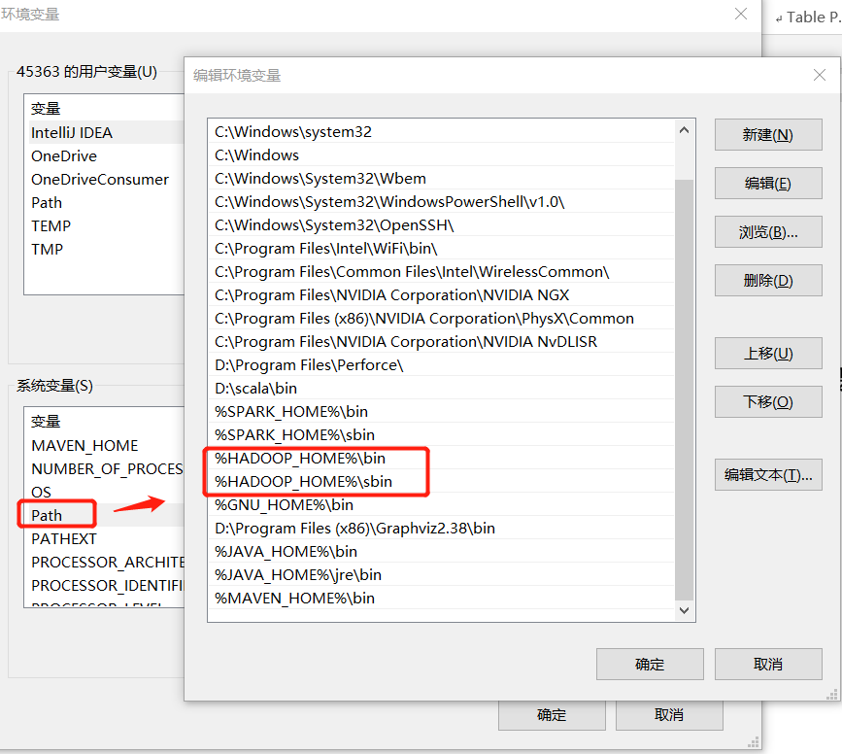
  - 配置jdk，在D:\hadoop-2.7.3\etc\hadoop 目录下的 hadoop-env.cmd 文件中的JAVA_HOME添加jdk路径。（因为Program Files有空格，所以需要用双引号把D:\Program Files括起来）

set JAVA_HOME="D:\Program Files"\Java\jdk1.8.0_221
（若括起来还不成功，就把jdk重新安装到C盘，参考博文：https://www.cnblogs.com/zlslch/p/8580446.html）
  - 修改访问路径，编辑 D:\hadoop-2.7.3\etc\hadoop 下的 core-site.xml 文件

<configuration>
<property>
<name>fs.default.name</name>
<value>hdfs://localhost:9000</value>
</property>
</configuration>
  - 在命令行窗口里切换到 D:\hadoop-2.7.3\etc\hadoop 目录，运行 .\hadoop-env.cmd
  - 格式化HDFS文件系统，切换到bin目录然后执行命令：.\hdfs namenode -format
  - 正常而言，hadoop可以开始使用了，例如查看版本信息： .\hadoop version
  - 切换到 sbin 目录下， 执行： .\start-dfs.cmd
  - 查看 hadoop 管理页面： http://localhost:50070
  - 新建Maven项目
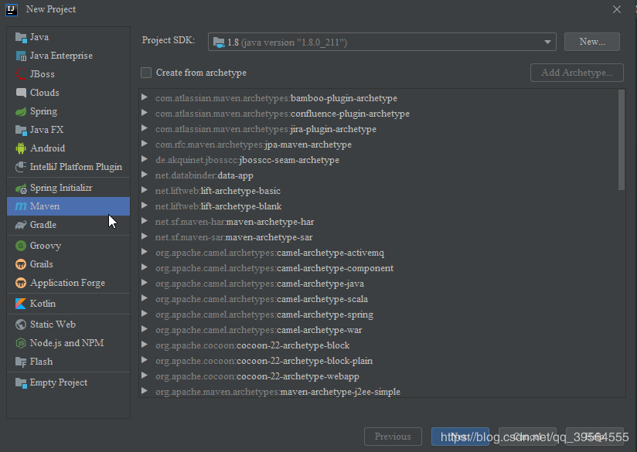
  - GroupId 是项目唯一标识符，一般分为三段，域名.公司/组织.子项目名 ，域名一般有cn(china)，org(非营利组织)，com(商业组织)，ArtifacrId 即项目名。
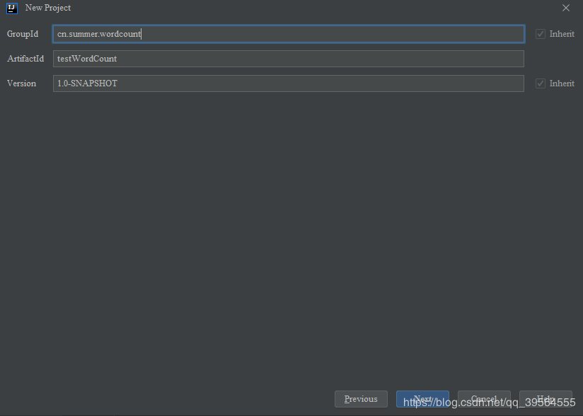
  - 点击 Next ，这里一般不需要做改动。
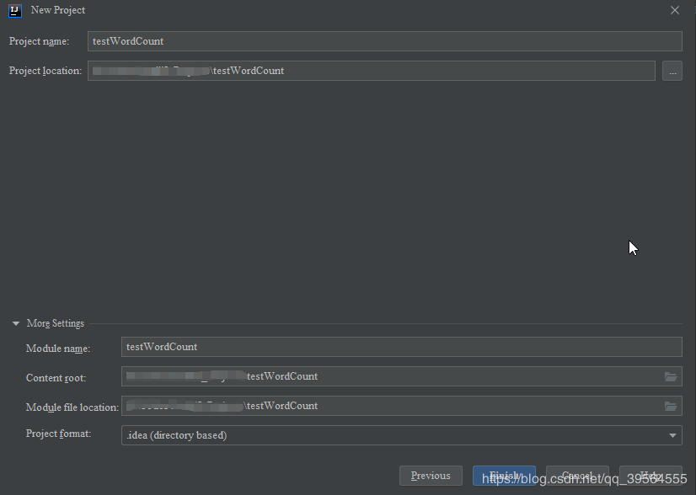
  - 之后点击 Next，新建项目一般会询问是否自动导入包，可以选择 Enable Auto-Import。
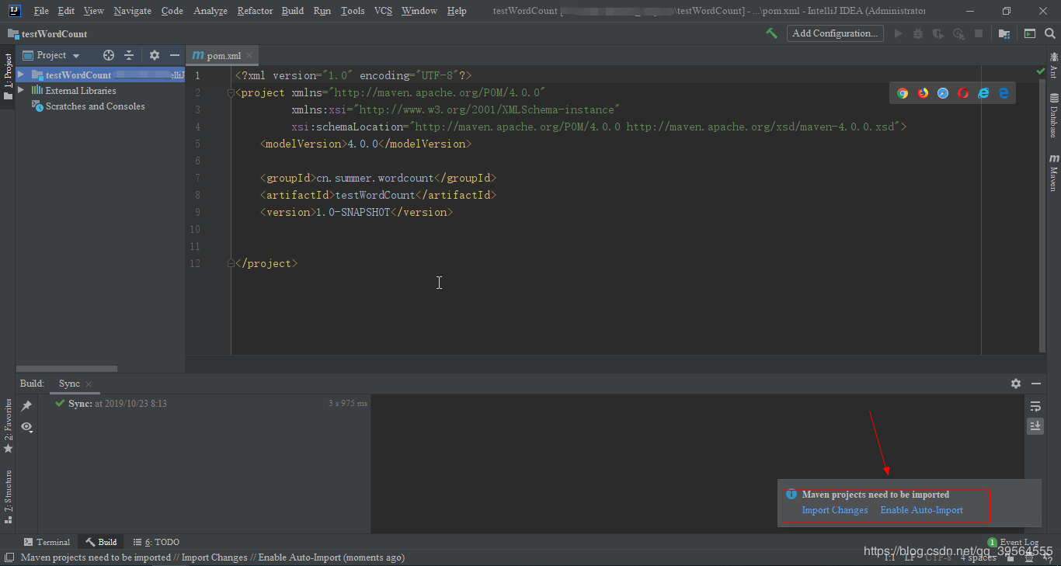
  - 导入项目依赖库，在 pom.xml 中导入以下依赖，会自动进行下载导入。
<dependencies>
<dependency>
<groupId>org.apache.hadoop</groupId>
<artifactId>hadoop-common</artifactId>
<version>2.7.3</version>
</dependency>
<dependency>
<groupId>org.apache.hadoop</groupId>
<artifactId>hadoop-hdfs</artifactId>
<version>2.7.3</version>
</dependency>
<dependency>
<groupId>org.apache.hadoop</groupId>
<artifactId>hadoop-client</artifactId>
<version>2.7.3</version>
</dependency>
<dependency>
<groupId>org.apache.hadoop</groupId>
<artifactId>hadoop-mapreduce-client-common</artifactId>
<version>2.7.3</version>
</dependency>
<dependency>
<groupId>org.apache.hadoop</groupId>
<artifactId>hadoop-yarn-client</artifactId>
<version>2.7.3</version>
</dependency>
<dependency>
<groupId>org.apache.hadoop</groupId>
<artifactId>hadoop-mapreduce-client-core</artifactId>
<version>2.7.3</version>
</dependency>
</dependencies>

<build>
<finalName>${project.artifactId}</finalName>
</build>
  - 在 src/main/java 下新建Package WordCount，再建class ，命名 WordCount，复制代码，因为源码是中输入输出文件路径是以 args 参数给出的，如果需要直接运行可以更改 args[0]为自定义的输入文件路径、args[1]为输出文件路径。最后点击右键选择 Run ‘WordCount.main()’ 即可。
package WordCount;

import java.io.IOException;
import java.util.StringTokenizer;

import org.apache.hadoop.conf.Configuration;
import org.apache.hadoop.fs.Path;
import org.apache.hadoop.io.IntWritable;
import org.apache.hadoop.io.Text;
import org.apache.hadoop.mapreduce.Job;
import org.apache.hadoop.mapreduce.Mapper;
import org.apache.hadoop.mapreduce.Reducer;
import org.apache.hadoop.mapreduce.lib.input.FileInputFormat;
import org.apache.hadoop.mapreduce.lib.output.FileOutputFormat;

public class WordCount {

public static class TokenizerMapper
extends Mapper<Object, Text, Text, IntWritable>{

private final static IntWritable one = new IntWritable(1);
private Text word = new Text();

public void map(Object key, Text value, Context context
) throws IOException, InterruptedException {
StringTokenizer itr = new StringTokenizer(value.toString());
while (itr.hasMoreTokens()) {
word.set(itr.nextToken());
context.write(word, one);
}
}
}

public static class IntSumReducer
extends Reducer<Text,IntWritable,Text,IntWritable> {
private IntWritable result = new IntWritable();

public void reduce(Text key, Iterable<IntWritable> values,
Context context
) throws IOException, InterruptedException {
int sum = 0;
for (IntWritable val : values) {
sum += val.get();
}
result.set(sum);
context.write(key, result);
}
}

public static void main(String[] args) throws Exception {
Configuration conf = new Configuration();
Job job = Job.getInstance(conf, "word count");
job.setJarByClass(WordCount.class);
job.setMapperClass(TokenizerMapper.class);
job.setCombinerClass(IntSumReducer.class);
job.setReducerClass(IntSumReducer.class);
job.setOutputKeyClass(Text.class);
job.setOutputValueClass(IntWritable.class);
// FileInputFormat.addInputPath(job, new Path(args[0]));
// FileOutputFormat.setOutputPath(job, new Path(args[1]));
FileInputFormat.addInputPath(job, new Path("D:\\WC.txt"));
FileOutputFormat.setOutputPath(job, new Path("D:\\output"));
System.exit(job.waitForCompletion(true) ? 0 : 1);
}
}

